**TAREFA 2**

Aplicações de Sistemas Embarcados

**Nome:** Ronaldo Urquiza Herculano Filho

**Matrícula:** 202421511720099

1. **APLICAÇÕES NAS ÁREAS ESTUDADAS:**

**Indústria**

Um robô com um circuito embarcado integrado e com rodas capaz de examinar diversas máquinas numa indústria e detectar variações muito altas de temperatura em realizando alertas sonoros em caso da temperatura de uma máquina representar um perigo ou até mesmo funcionar com um atuador para desligar um disjuntor industrial ou acionar um sistema de extintores de incêndio.

**Segurança**

Um sistema embarcado capaz de medir vazamentos de correntes elétricas de chuveiros elétricos emitindo um alerta visual para o usuário do chuveiro ou até mesmo utilizar um atuador para desligar um disjuntor residencial.

**Agricultura**

Como desenvolvi em meu próprio TCC posso citar como aplicação de agricultura um sistema embarcado capaz de realizar medições de variáveis vitais para hidroponia (pH, condutividade elétrica, temperatura, humidade das raízes, nível de solução nutritiva) e atuar uma motobomba através de um microcontrolador para regar as plantas desse sistema hidropônico.

**Medicina**

Um sistema embarcado contendo sensores capazes de realizar medições em tempo real em pessoas que irão embarcar em voos aéreos para saber se os seus níveis de glicose estão adequados, se o nível de álcool e água no sangue está tolerável, entre outras variáveis da saúde evitando, assim, que pessoas passem mal ou venham a falecer durante um voo devido a restrições médicas individuais.

**Logística**

Um sistema embarcado capaz de auxiliar o processo de obtenção e devolução de chaves de laboratórios e salas de aula em uma instituição federal contando com gavetas inteligentes e sensor de impressão digital integrado a um banco de dados que libere as chaves apenas para quem tiver o devido acesso ao lugar que se está tentando obter a chave.

1. **EXPLORAÇÃO DE NOVAS ÁREAS:**

**Agricultura residencial**

Sistemas embarcados acoplados a um reservatório de pequenas torres aeropônicas que podem produzir até 6 plantas de uma determinada espécie, capazes de medir as variáveis vitais para o desenvolvimento vegetal e atuarem ou desligarem uma motobomba que circula a solução nutritiva pelo sistema

Figura 1 – Exemplo de torre aeropônica com sistema embarcado acoplado.

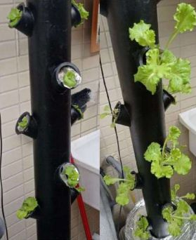 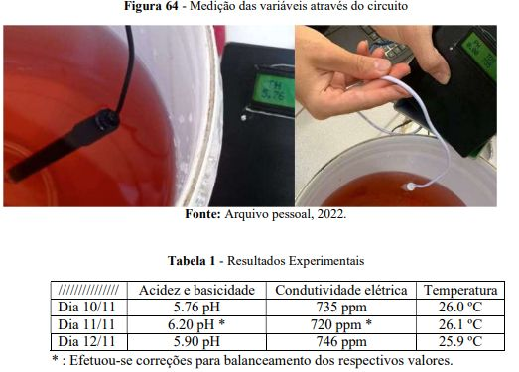

Fonte Acervo pessoal. Acesso em: 08/12/2024.

**Educação técnica**

Sistemas embarcados aplicados a dinâmicas ou até mesmo livros educacionais que dispões de recursos para interação com os estudantes que permitam um aprendizado mais dinâmico e intuitivo para o ensinamento de tópicos como eletricidade básica e sistemas digitais.

Figura 2 – Exemplo de livro educacional sobre eletrônica digital que contém um sistema embarcado



Fonte: <https://www.hackster.io/news/computer-engineering-for-babies-teaches-your-little-one-logic-concepts-using-functional-circuits-7bb4c9e6aaea>. Acesso em: 07/12/2024.

**Proteção ambiental**

Sistemas embarcados com câmeras e processamento de imagem instalados em locais estratégicos de reservas florestais capazes de identificar e enviar sinais a um órgão como o IBAMA de pessoas que estão realizando desmatamento florestal ou caça ilegal.

**Segurança pessoal**

Um sistema embarcado com botões de emergência com acionamento por toque e ESP32 para comunicação wireless presentes nas cabines de banheiros e embaixo de pias para acionar a segurança local e evitar um possível assédio, agressão sexual ou até mesmo um caso de estupro.

**Cuidados com idosos**

Um sistema embarcado com câmeras e processamento de imagem acoplados capazes de monitorar pessoas idosas e acionar ajuda remota em casos de acidentes como quedas e infartos, pode até mesmo contar com botões de emergência com acionamento por toque ou comando de voz.

1. **REFERÊNCIAS**

GARETH HALFACREE. **Computer Engineering for Babies Teaches Your Little One Logic Concepts — Using Functional Circuits**. Disponível em: <https://www.hackster.io/news/computer-engineering-for-babies-teaches-your-little-one-logic-concepts-using-functional-circuits-7bb4c9e6aaea>. Acesso em: 8 dez. 2024.